السلام عليكم و رحمة الله وبركاته
اخى الفاضل
تفضل خطوات تغيير كلمة حماية البرنامج فى اوفيس 2007

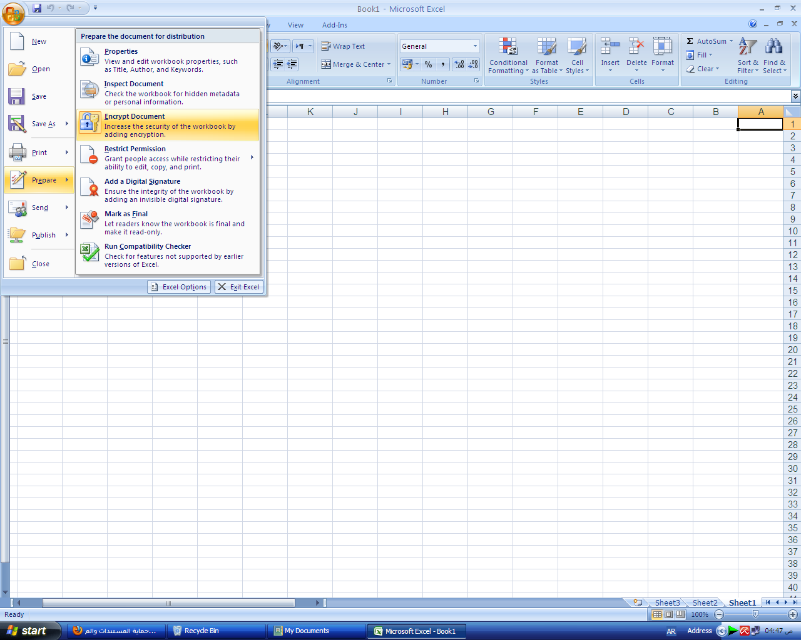
1
3
2

سوف يظهر لك الصندوق الاتى امسح كلمة الحمد لله و أكتب الكلمة الجديدة و اضغط موافق ثم سوف يظهر لك صندوق اخر أكتب كلمة الحماية مرة ثانية للتاكيد و بذلك تكون غيرت كلمة الحماية

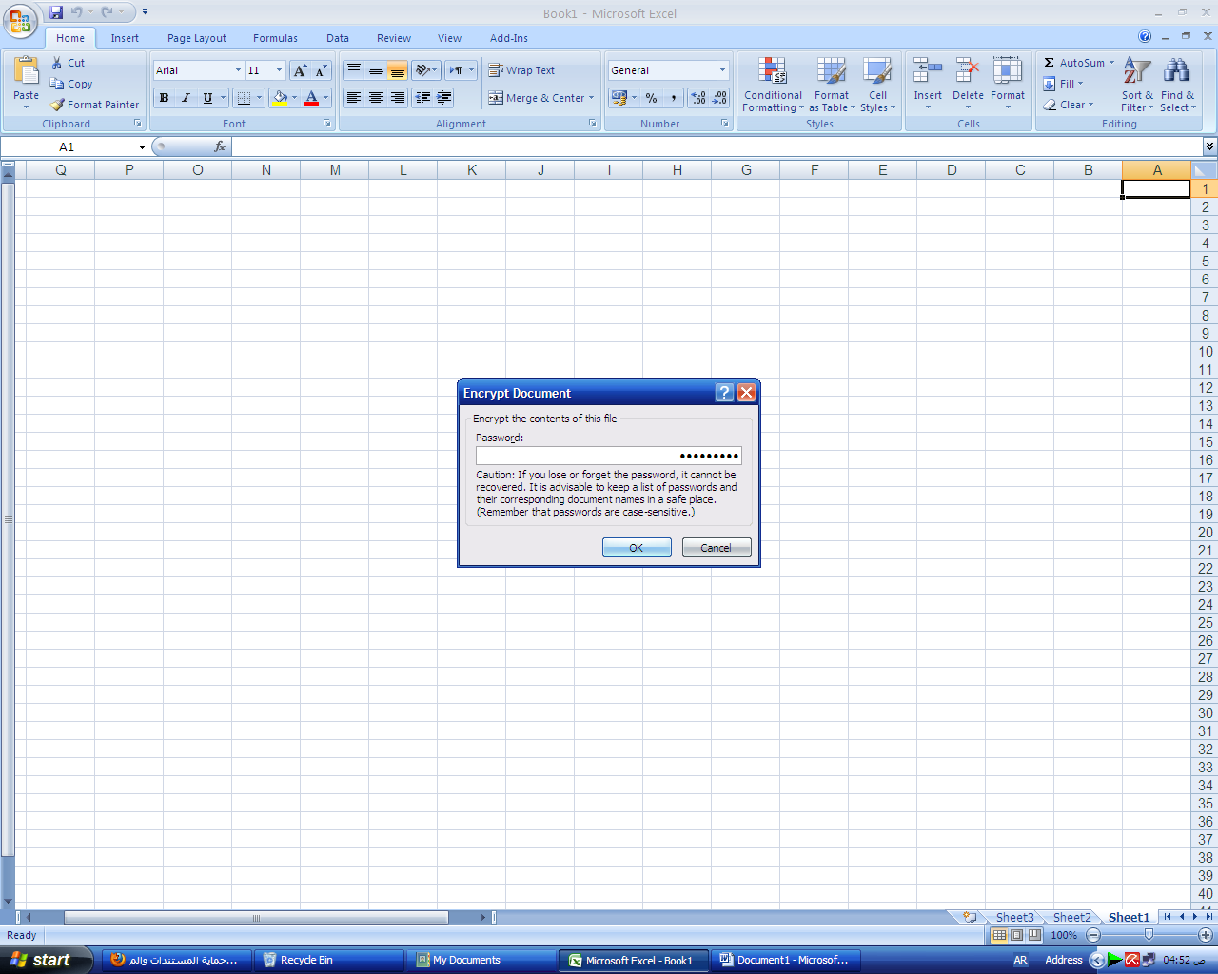

أخوك احمد السيد

